# 面试流程规范

## 面试流程

面试流程根据岗位而定，一般须经过4轮面试，分别是HR初面， 技术面试官一面，架构师或项目负责人二面，总监終面。每轮面试结果须整理成面试报告发送给HR并留档备份。面试流程如下图所示：

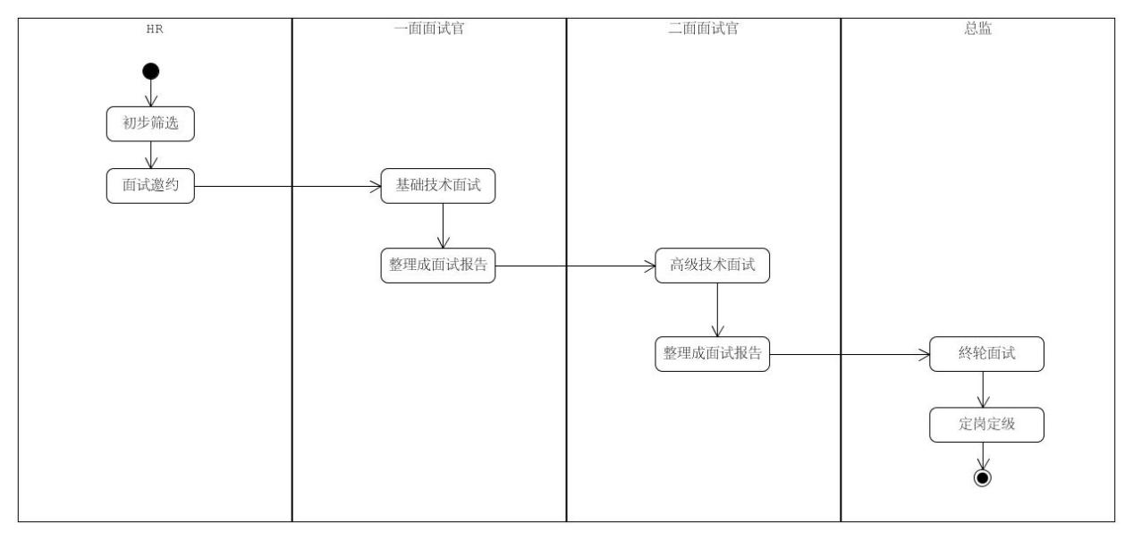

图1 面试流程图

### **初级工程师**

**初级工程师面试流程包含HR初面，技术一面。**

### **中级工程师及以上**

**中级工程师或以上面试流程包含HR初面，技术一面，技术二面以及技术总监面试。**

### **实习生**

**实习生面试流程包含技术一面和HR面，形式上采用无领导面试的方式。**

## **面试环节说明和规范**

### HR初面

HR初面负责了解候选人相关背景，岗位匹配程度，从公司文化，性格特征评定候选人是否合适。

### 技术一面

技术一面负责岗位要求相关的基础技术面试，从岗位要求技能使用熟练度，岗位要求技能深度，项目经验等方面对候选人的技术能力进行评估。此轮面试一般由3-5年经验的项目组主工程师担任。

### 技术二面

技术二面是更高层级的技术面试，从技术的广度，技术发展的潜力，架构能力，设计能力，管理能力等方面评估候选人的综合能力。此轮面试一般由5+年经验的项目经理或架构师或技术总监担任。

### 总监終面

总监終面从综合素质，包含人员稳定性，风险防范等方面考察候选人。由技术总监担任。

### 定岗定级

定岗定级通常由总监担任。

### **备注**

**技术一面和技术二面在特定的情况下可以合并面试。**

## **评分**

**具体评分项和招录标准见[09研发工程师面试评估表](http://work.lidig.net:8088/knowledge-base/wiki/blob/master/10%E6%B5%81%E7%A8%8B%E8%A7%84%E8%8C%83/02%E9%9D%A2%E8%AF%95%E6%B5%81%E7%A8%8B%E8%A7%84%E8%8C%83/09%E7%A0%94%E5%8F%91%E5%B7%A5%E7%A8%8B%E5%B8%88%E9%9D%A2%E8%AF%95%E8%AF%84%E4%BC%B0%E8%A1%A8.xlsx)。**